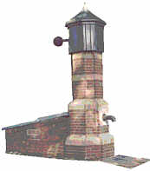
Garderen:

De dorpspomp.
- De waterpomp staat in het midden van het dorpje.
- In het verleden had ieder dorp zijn eigen water pomp. Dit is een mooi voorbeeld, gemaakt in 1900.

De oude kerk.
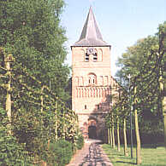
- Garderen heeft een mooi kerkje, zoals zo veel dorpen dat hebben. De eerste toren was uit 1050, maar die is door brand verwoest.
- Na de brand werd de toren in 1575 herbouwd, en in 1859 gerenoveerd.

De natuur.
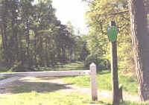
- Maak een wandeling in de natuur!
- Wees niet verbaasd een hert of een eekhoorn tegen te komen.
- Het merendeel van de omgeving is natuurgebied waar u kunt wandelen en genieten van de vrije natuur.

